いいね！

A 個性の伸長 小学校 中・高学年
ねらい | 一見「いやなこと」や「だめなこと」と思えることも、見方を変えれば「いいね」と肯定的に捉えられることに気づき、物事を前向きに捉えようとする意識を高める。
資料提示の  工夫 | 本で紹介されている「いいね」を、共感しやすいものから順に導入で提示し興味をひく。「あいさつする」って、いいね →「ヒーロー」って、いいね →「さびしい」って、いいねなど。
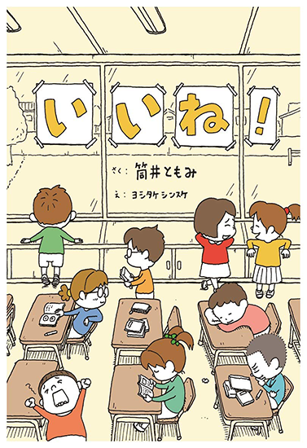
思考を促す  発問 | 発問１ 本で紹介されている「いいね！」〈後掲資料①〉は本当に全部「いいね！」でしょうか。  発問２ (表紙裏の一文〈後掲資料②〉を提示して)「いやなことも、だめなことも、 ちょっと見かたを変えたなら……？」の「……」に自分ならどんな言葉を入れますか。  発問３ 自分の生活にはどんな「いいね！」がありますか。
ポイント | ４・５月の学級の立ち上げの時期に行う。物事を肯定的に捉える意識を学級経営の前半に高めることで、何事にも前向きに臨もうとする子どもの姿につなげる。
出典： | 筒井ともみ作、ヨシタケシンスケ絵『いいね！』あすなろ書房
クレジット： | 筒井ともみ ヨシタケシンスケ

資料①

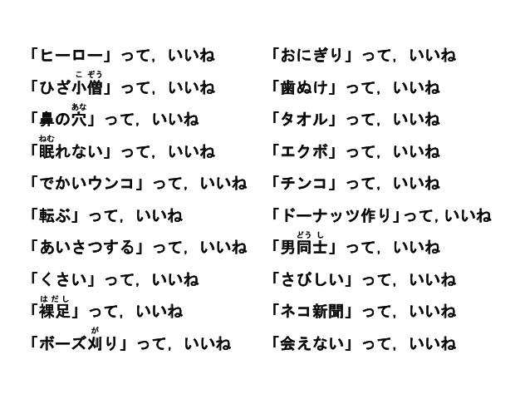

資料②

